Внимание: Карантинное насекомое!
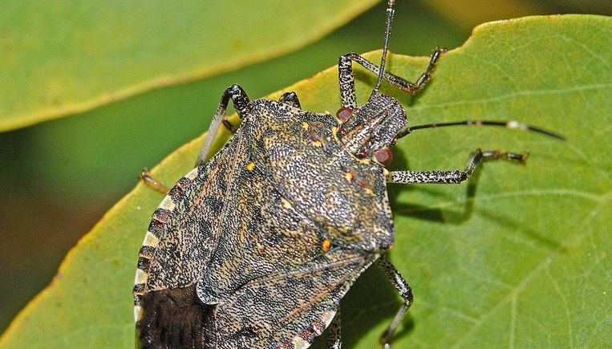
Федеральная служба по ветеринарному и фитосанитарному надзору (Россельхознадзор) предупреждает о возможном распространении на территории Российской Федерации карантинного организма – коричнево-мраморного клопа. В 2017 году в Абхазии и Краснодарском крае широко распространился опасный карантинный вредитель - коричнево-мраморный клоп. В Абхазии эти насекомые уже уничтожили более 50% урожая мандаринов и 70% - фундука.
Наиболее вероятными путями проникновения коричнево-мраморного клопа являются контейнеры и грузы (особенно растения и растительная продукция, а также промышленные товары и промышленное оборудование), транспортные средства.
Мраморный клоп Halyomorpha halys Stål. - опасный вредитель сельскохозяйственных, лесных и декоративных культур. Он относится к семейству клопов-щитников отряда Полужесткокрылые, и получил свое название за оригинальную окраску. Цвет насекомого коричневый, но спинка и голова имеют необычные бежевые «вкрапления», что визуально создает мраморный оттенок. Нижняя сторона тела – белая или бледно-коричневая, иногда с серыми или черными крапинками. Мраморный клоп от близкородственных видов отличается светлыми зонами на усиках-антеннах и характерным черно-белым узором по краю брюшка. На последних двух сегментах усиков – белые полоски. Ноги – коричневые, также с белыми полосами.
Мраморный клоп может повреждать практически все плодовые и бахчевые культуры, ягодники, виноградники, декоративные растения, фасоль, сою, кукурузу. Насекомое может питаться цветами гибискуса, плодами паслена черного, стеблем целозии, шпинатом, спаржей, стручками фасоли.
В общей сложности этот вид уничтожает более 100 видов растений. С поврежденных вредителем растений опадают плоды, на листьях и плодах видно характерные проколы: на яблоне и груше образуется некроз, опробковение, под кожицей – сухая ватообразная ткань, вкус плодов ухудшается, поверхность становится бугристой; на цитрусовых и хурме приводит к недоразвитости и преждевременному опадению плодов; на винограде – ягоды не развиваются и опадают; на фундуке повреждает орехи в стадии молочно-восковой спелости, приводя к прекращению развития ядра; на перце и томатах – в местах прокола развивается гниль плодов; на кукурузе зерновки не развиваются.
Для людей мраморный клоп не составляет угрозы, разве что дискомфорт, когда насекомые пытаются найти место зимовки в здании. Не менее неприятной для человека особенностью клопов являются его отпугивающие качества, такие как выделение специальными железами резкого неприятного запаха, напоминающего запах скунса, кинзы или смеси жженой резины с кинзой. Это своего рода защита клопа от других насекомых, птиц и прочих хищников. Тем не менее, выделения клопа могут вызывать аллергические реакции улюдей.
Против мраморного клопа единственным эффективным способом борьбы является химический. Следует помнить, что основной «удар» по вредителю следует наносить в весенний период, когда развивается первое его поколение. Тем самым есть возможность сократить численность первого поколения, что закономерно приведет к снижению численности и последующих поколений, а, следовательно, сократит затраты на защитные мероприятия.
При обнаружении насекомых или признаков их появления необходимо срочно сообщить в Управление Россельхознадзора по Самарской области с целью недопущения появления и распространения данного карантинного объекта.

